В старшем дошкольном и младшем школьном возрастах у ребенка с таким синдромом могут наблюдаться:
- левшество;
- трудности запоминания и воспроизведения;
- невнимательность, отвлекаемость;
- импульсивность, при неудачах;
- угадывающее чтение;
- пропуск гласных, замена букв, ошибки при письме;
- неловкость, неуклюжесть в движениях;
- истощаемость при нагрузках, прерывистое внимание.

Школа должна помочь ребенку воспитывать у себя интерес к какому-нибудь занятию, так как ему важно ощущать себя умелым и компетентным в какой-либо области. Каждому надо быть в чем-то «знатоком». Задача учителей и педагогов дополнительного образования найти те занятия, которые бы удавались ребенку и повышали его уверенность в себе. Они будут «базой» для выработки стратегии успеха.

Подготовила: педагог-психолог
Иванисова О.Ю.

Памятка для воспитателей и педагогов

Что нужно знать
о синдроме
дефицита внимания и гиперактивности?

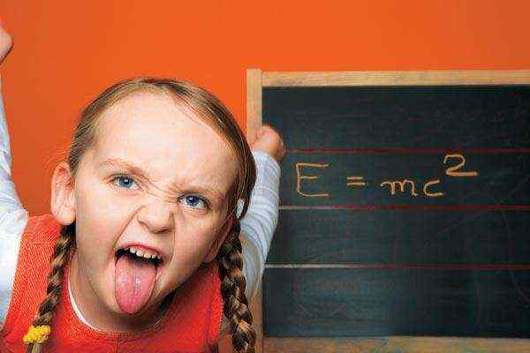

Белгород, 2014

Внимание!
Не принимайте самостоятельно какие-либо решения, «не выносите приговор» ребенку, не посоветовавшись с родителями и специалистами.
Цель данного буклета – увеличить информирование о СДВГ среди воспитателей и педагогов, а также выявление симптомов и предложение рекомендаций по работе с детьми в процессе обучения.
СДВГ (синдром дефицита внимания и гиперактивности) — это комплексное хроническое расстройство мозговых функций, поведения и развития, поведенческие и когнитивные последствия которого, проявляются в разнообразных областях функционирования в дошкольном или раннем школьном возрасте.
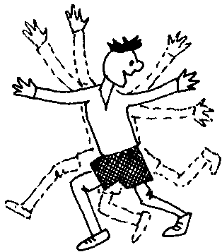

Анкета для педагога

Уважаемый педагог, оцените в какой степени, выражены нижеперечисленные признаки у ребенка?

0 – отсутствие признака
1 – присутствие в незначительной степени
2 – присутствие в умеренной степени
3 – присутствие в выраженной степени

№п/п | Признаки | Балл
1 | Беспокоен, извивается «как уж»
2 | Беспокоен, не может оставаться на одном месте
3 | Требования ребенка должны выполняться немедленно
4 | Задевает, беспокоит других детей
5 | Легко отвлекается, не может долго удерживать внимание на одном объекте или задании
6 | Возбудимый, импульсивный
7 | Не заканчивает работу, которую начинает
8 | Поведение ребенка требует повышенного внимания учителя
9 | Не старателен в учебе, ленится
10 | Демонстративен в поведении  ( истеричен, плаксив)
 | Общее число баллов

Если результат 11 и более баллов – для девочек и
15 и более баллов – для мальчиков, необходимо показать ребенка специалисту.

Рекомендации педагогам по работе с гиперактивными детьми
1. Введите знаковую систему оценивания. Вознаграждайте хорошее поведение и успехи в учебе.
2. Изменяйте режим урока – устраивайте минутки активного отдыха с легкими физическими упражнениями и релаксацией.
3. В классе желательно иметь минимальное количество отвлекающих предметов (картин, стендов).
4. Расписание занятий должно быть постоянным, т.к. дети с синдромом часто забывают его.
5. Работа с гиперактивными детьми должна строиться индивидуально.
6. Направляйте лишнюю энергию гиперактивных детей в полезное русло – во время урока попросите его вымыть доску, собрать тетради и т.д.
7. Вводите проблемное обучение, повышайте мотивацию учеников, используйте в процессе обучения элементы игры, соревнования.
8. Давайте задания в соответствии с рабочим темпом и способностями ученика. Избегайте предъявления завышенных или заниженных требований.
9. Создавайте ситуации успеха, в которых ребенок имел бы возможность проявить свои сильные стороны.
10. При каждом подходящем случае давайте ребенку возможность принимать на себя ответственность.
11. Всегда помните: необходимо договариваться, а не стараться сломить.

